Тестирование программы «Мед. лаборатории».

**Функциональное тестирование.**

*Авторизация*

Реализована функция просмотра скрытого пароля.

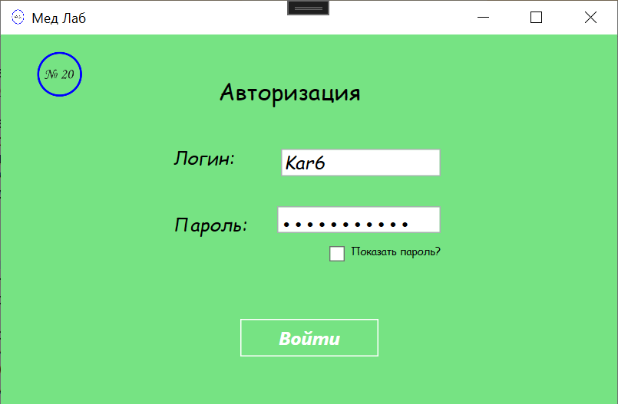 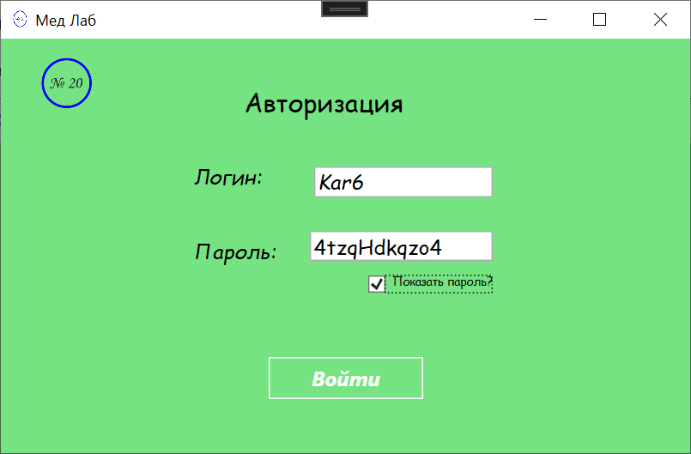

Присутствуют сообщения пользователям.

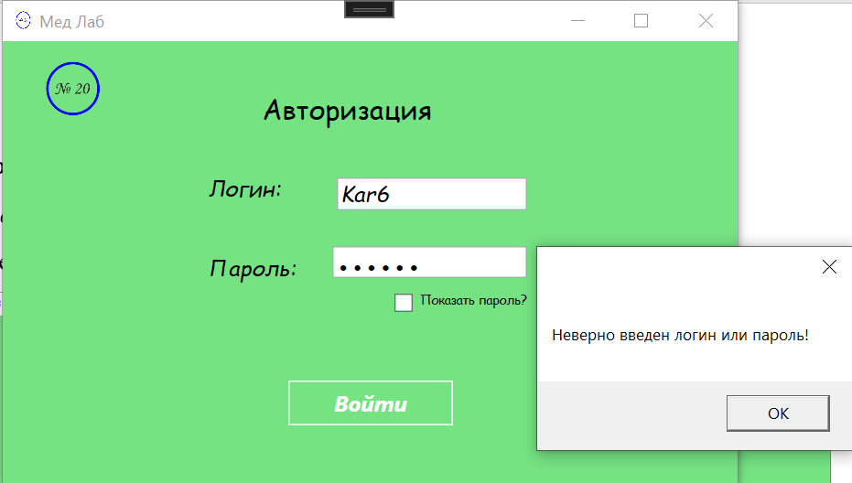

Реализована функция отображения капчи после нескольких попыток авторизации.

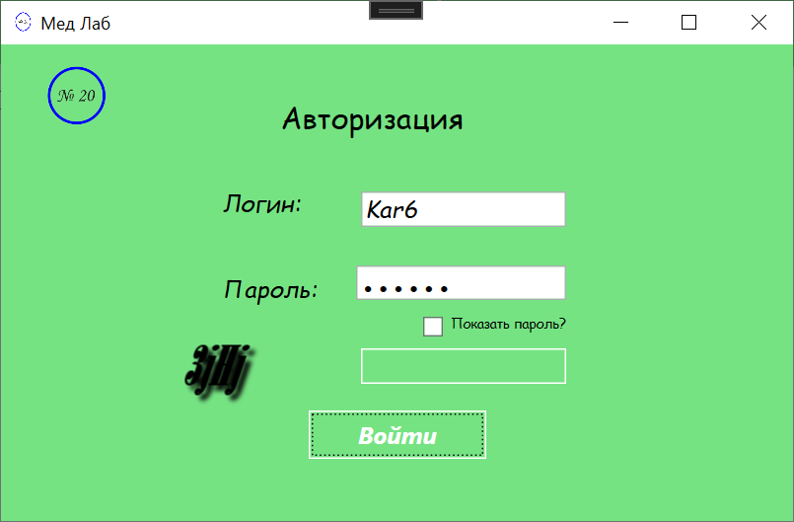

Реализована функция навигации.

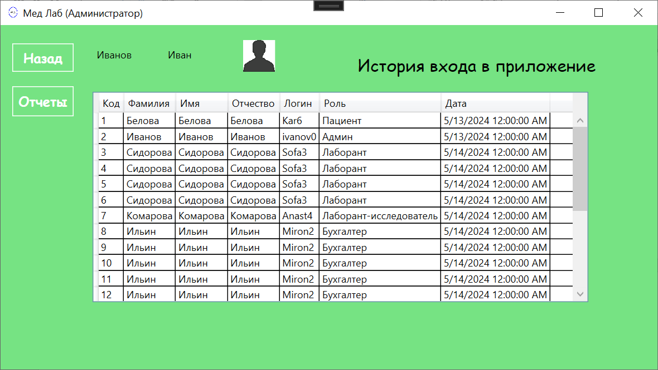

При успешной авторизации реализована функция отображения фамилии, имени, фотографии и роли пользователя, вошедшего в систему.

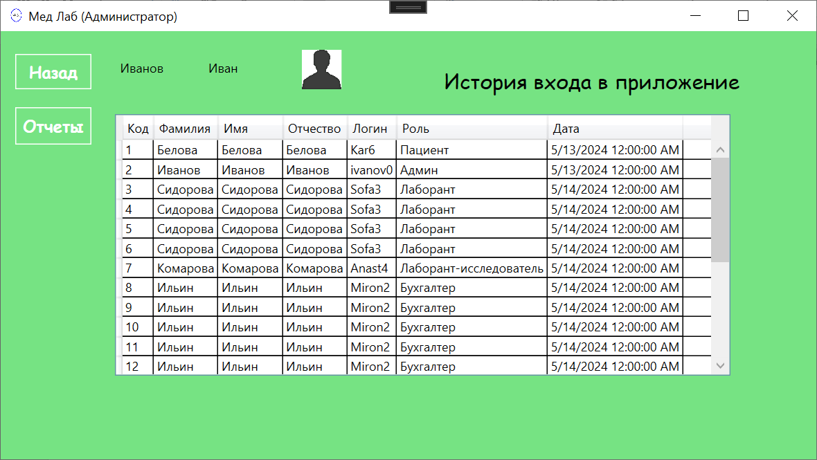 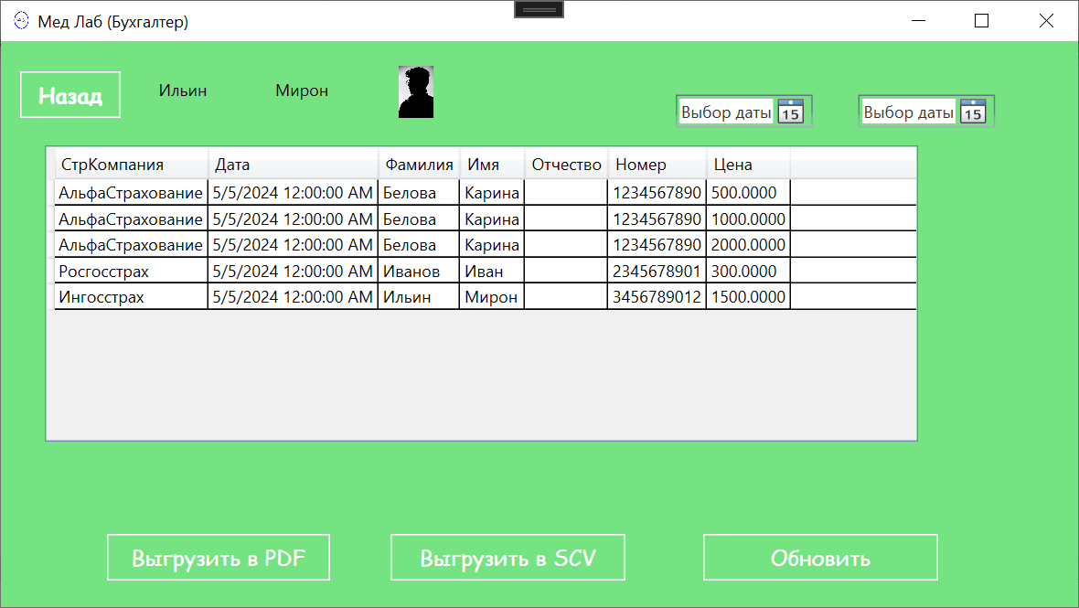

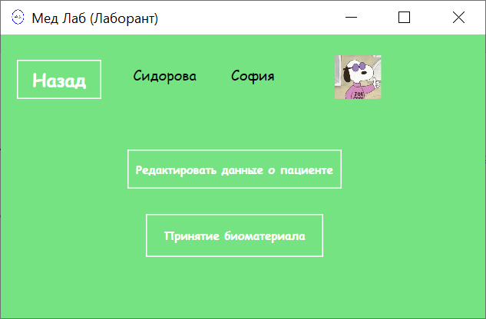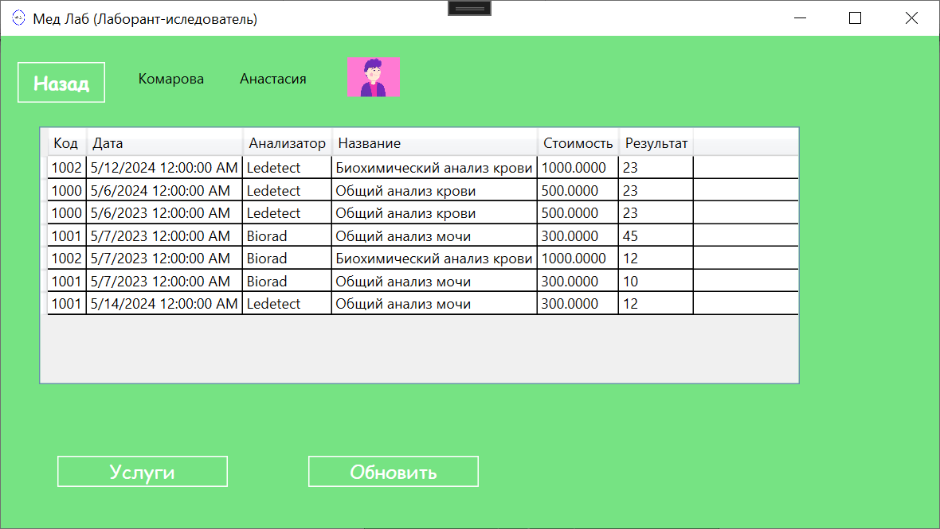

*Функции для роли «Администратор»*

Реализована функция «Просмотр отчетов» для администратора. Присутствует возможность поиска оказанных услуг по периоду, автоматический подсчет количества услуг в выбранный период и общее количества пациентов.

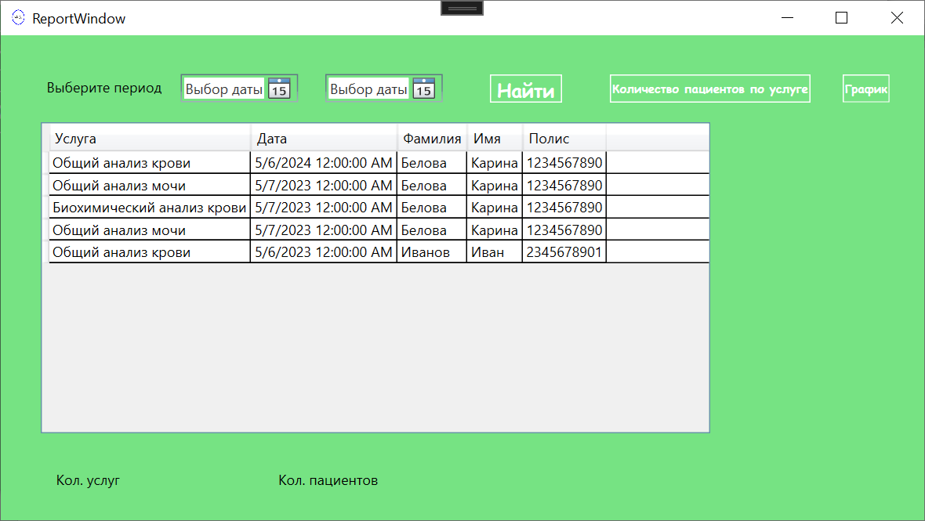

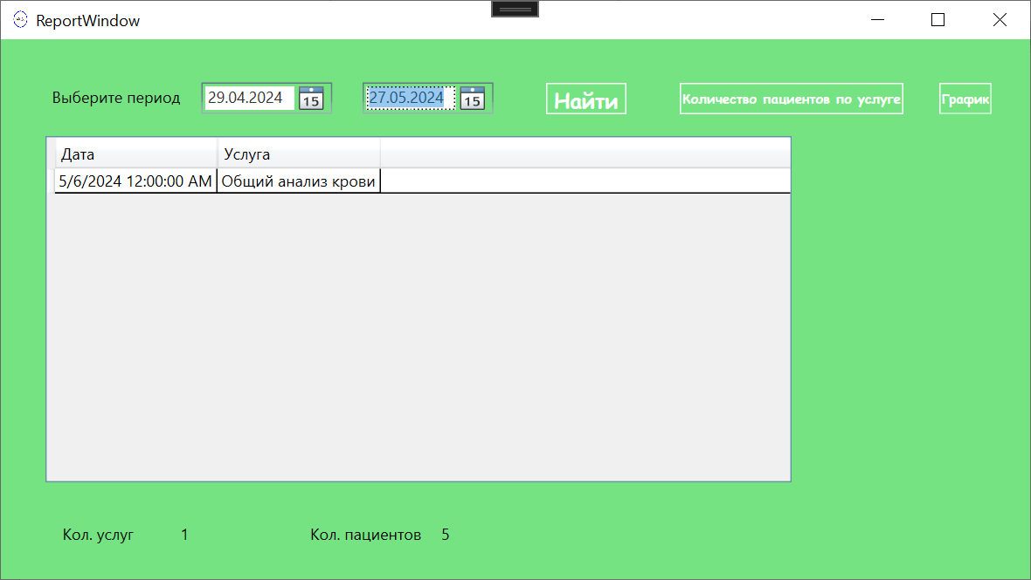

Реализована функция подсчета количества пациентов по услугам за каждую дату.

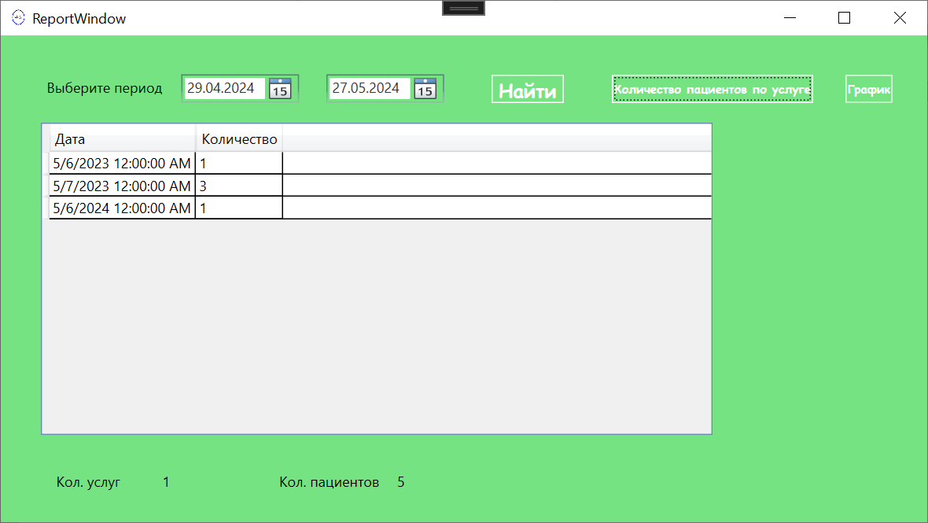

Реализована функция построения графика по дате и результатам оказанных услуг.

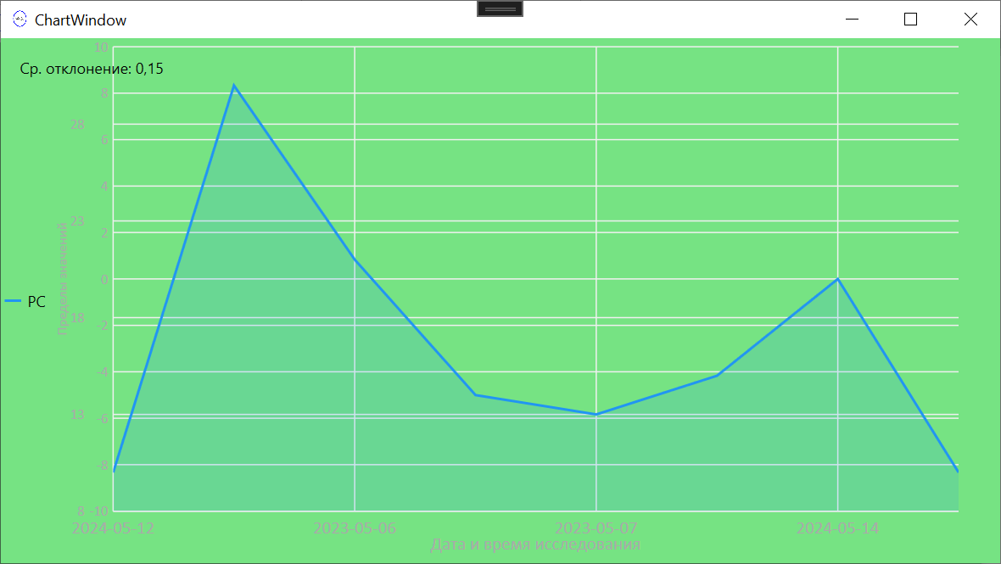

*Функции для роли «Бухгалтер»*

Формирование отчетов страховым компаниям. Поиск счетов страховым компаниям по периодам времени.



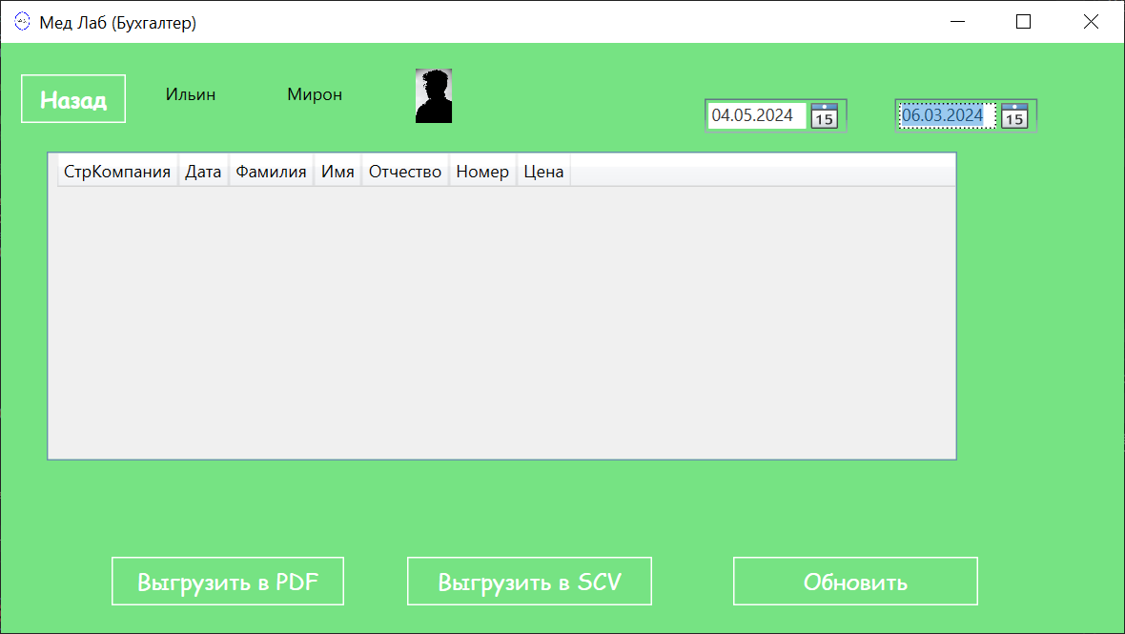

Выгрузка отчета в .pdf файл реализована, но находится в доработке.

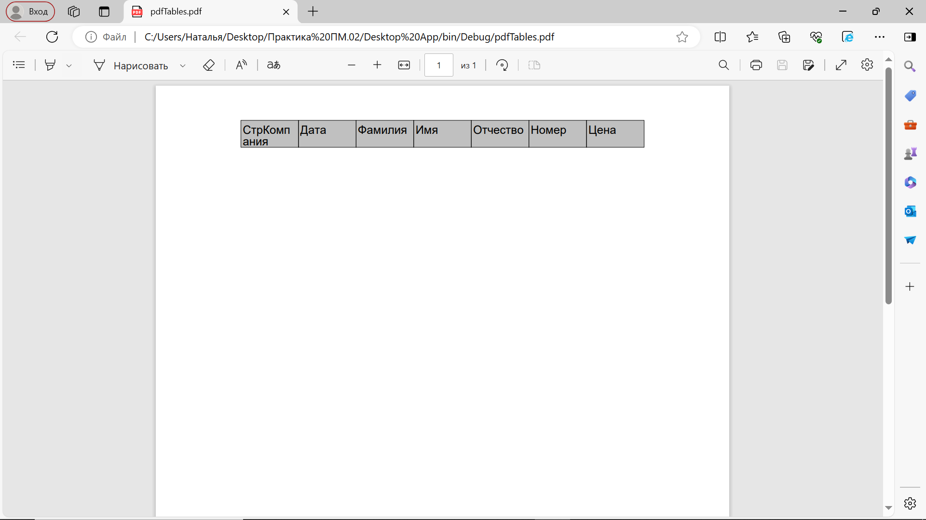

Функция выгрузки счета страховым компаниям в .scv файл не реализована.

*Функции для роли «Лаборант»*

Для лаборанта реализованы функции редактирования данных о пациенте и принятие биоматериала. Не реализована функция формирования отчетов.



Вместо формирования штрих-кода реализована функция формирования QR-кода.

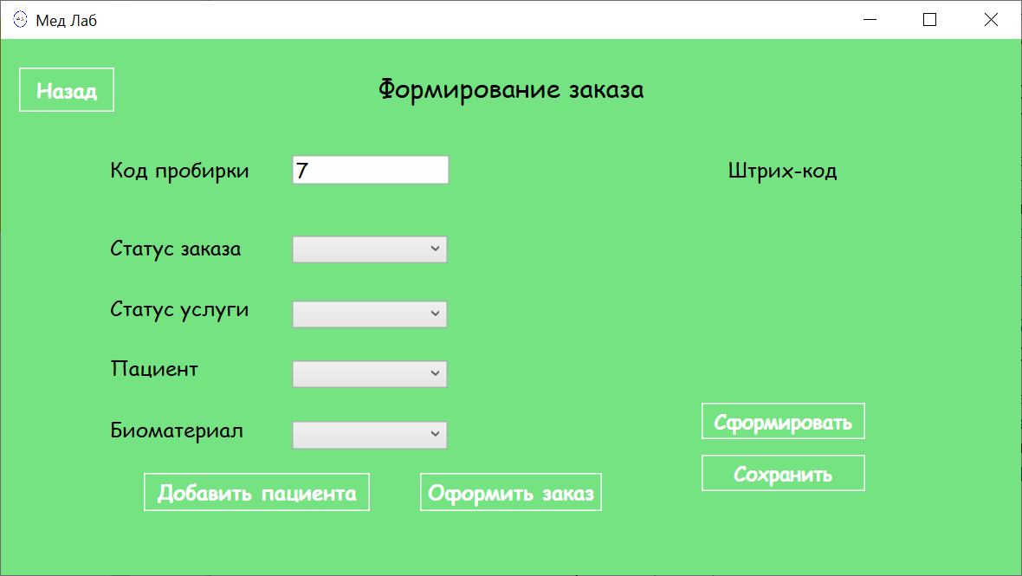

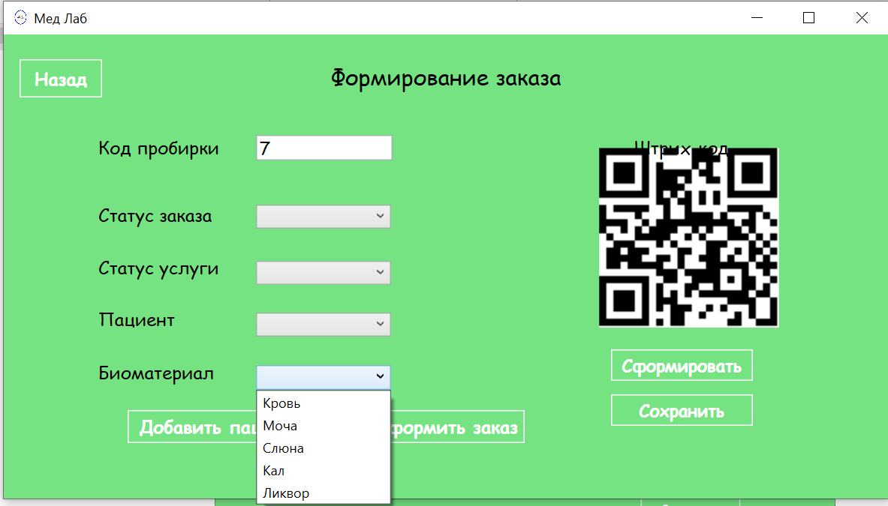

Реализована функция добавления пациента. Присутствует валидация полей для ввода серии и номера паспорта. Корректные данные для выбора типа страхового полиса и страховой компании.

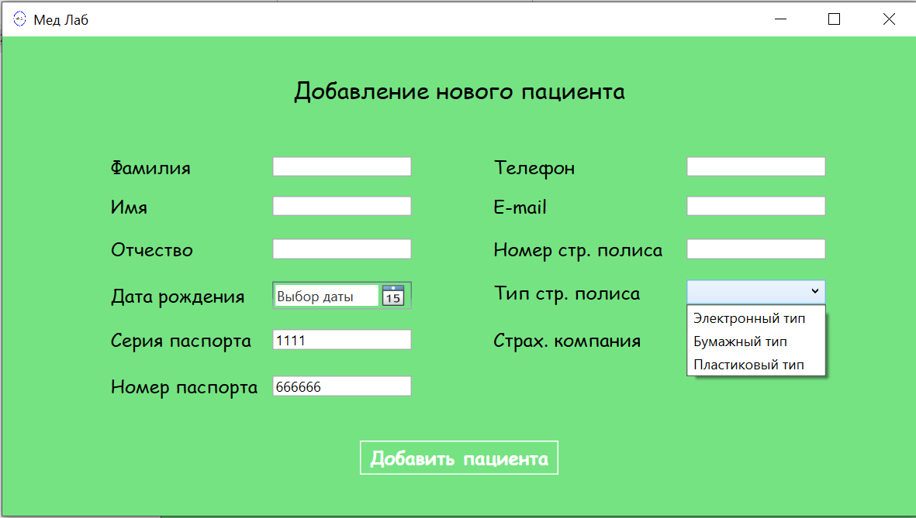

Присутствуют сообщениям пользователям.

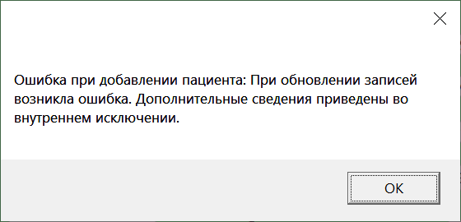

Реализована функция сохранения QR-кода в .pdf файл.

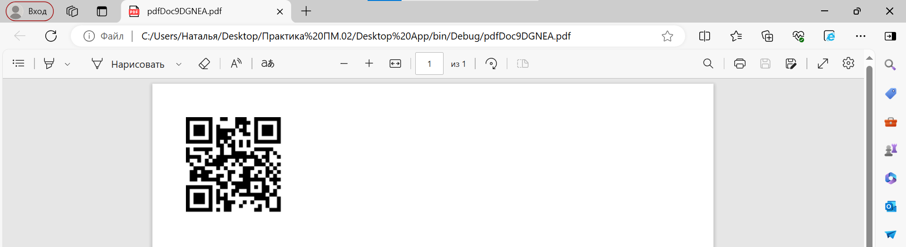

Присутствуют сообщения пользователям.

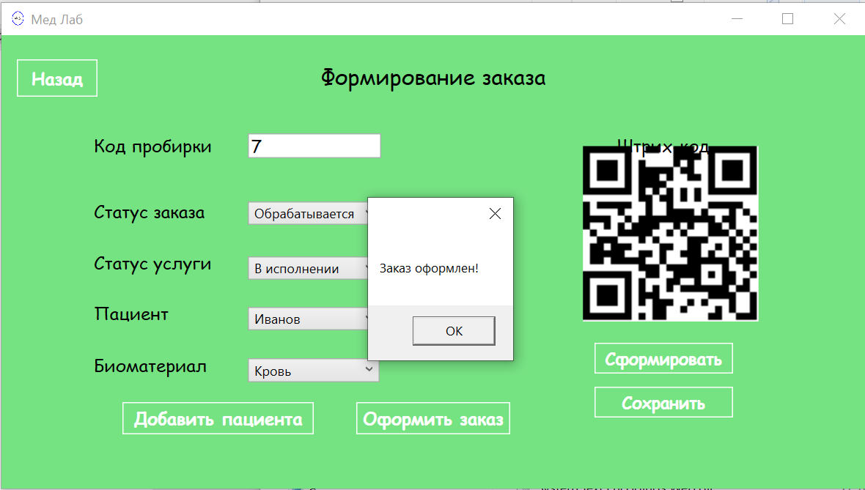

Реализована функция просмотра информации о пациенте и редактирования неверных или измененных данных, но она не работает.

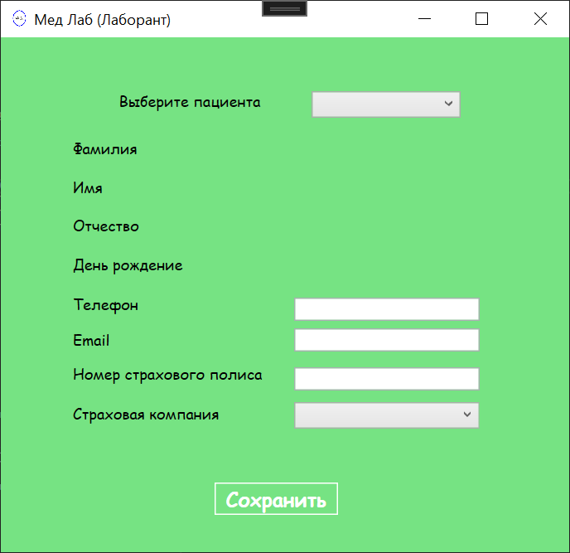

*Функции для роли «Лаборант-исследователь»*

Работа лаборанта-исследователя с анализаторами.



Отправка услуги на анализатор.

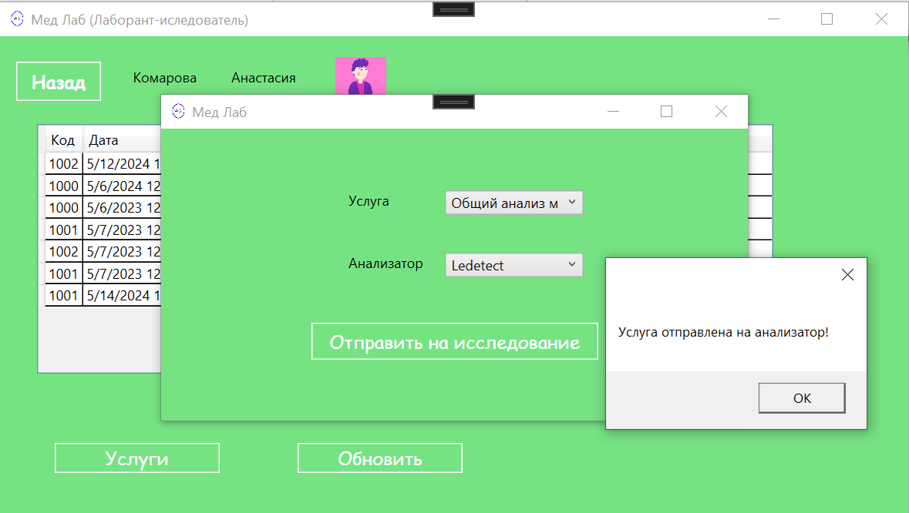

Сохранение отправленной услуги происходит в json файле.

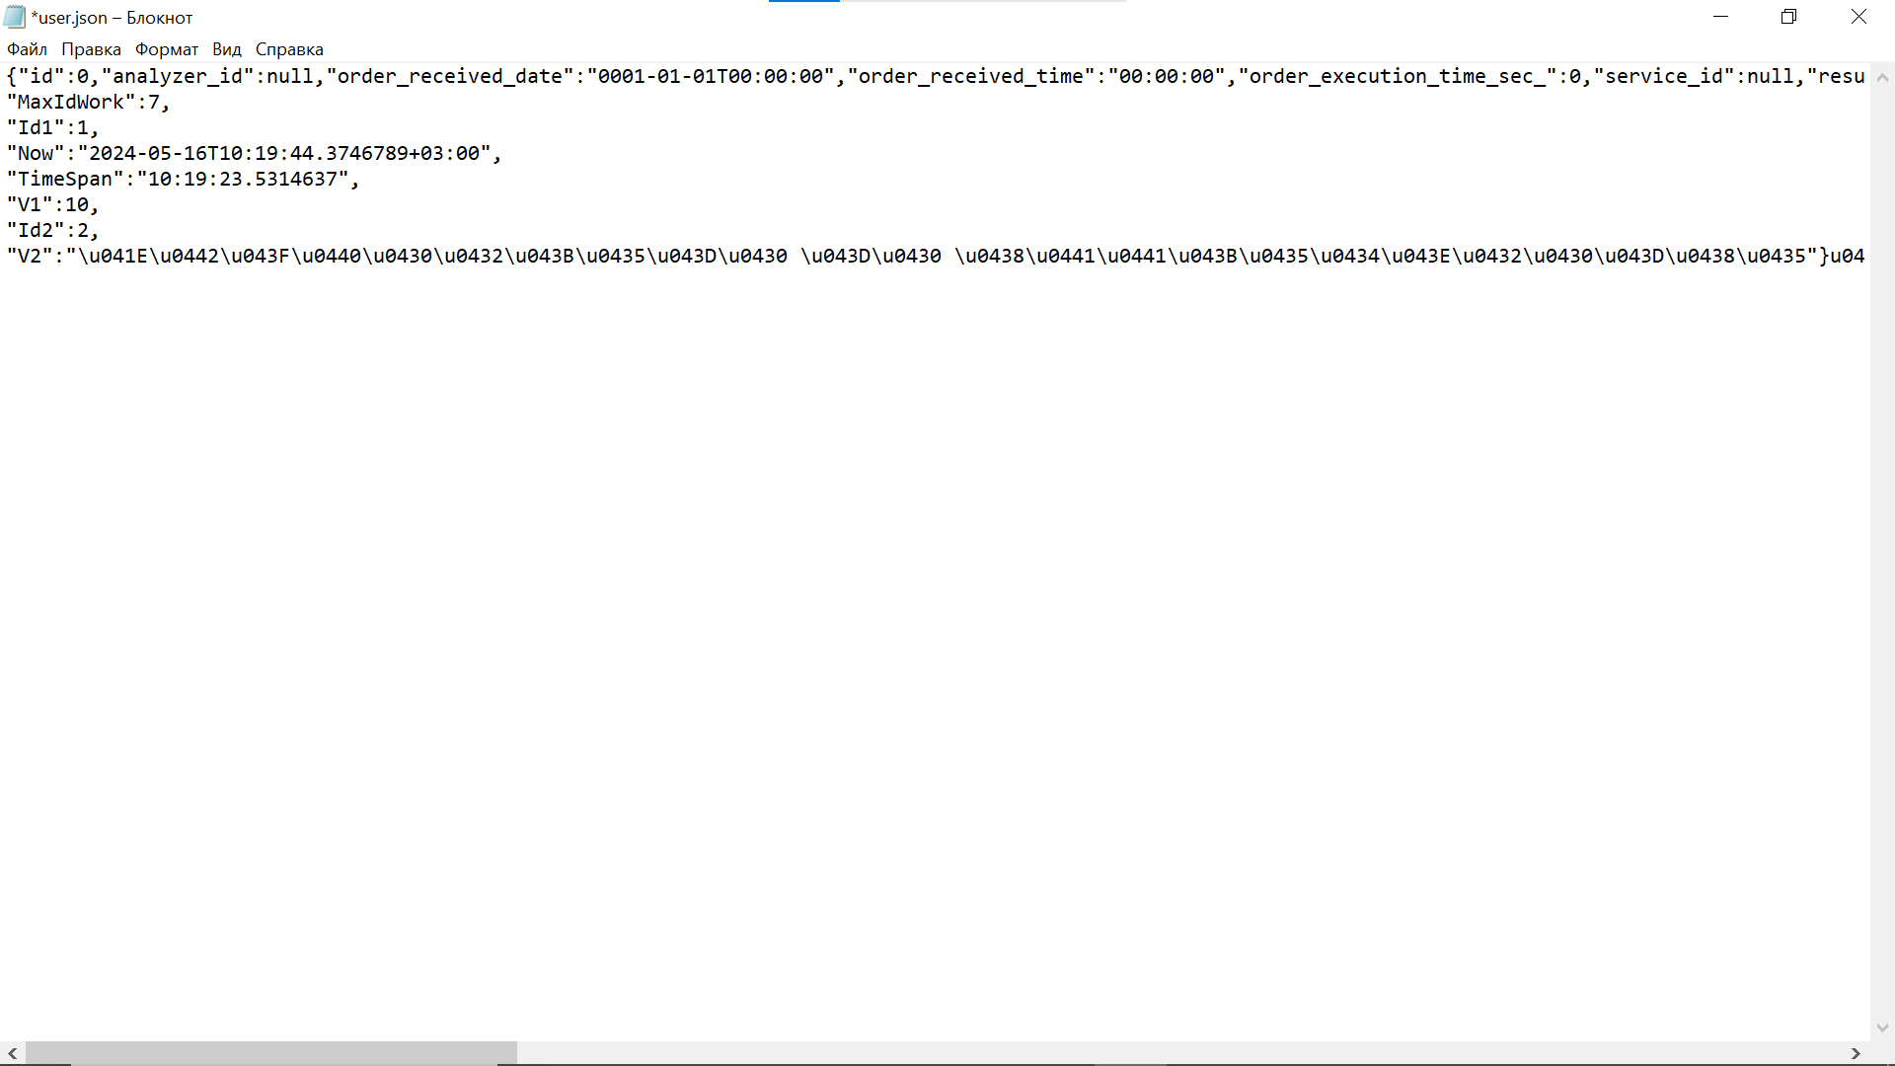

**Тестирование интерфейса.**

*Удобство использования*

Интерфейс прост и интуитивно понятен в использовании и навигации.

*Эстетичность*

Цветовая схема реализована в соответствии с рекомендациями использования цветов п проекте. Интерфейс минималистичен, содержит все необходимые элементы.

*Полнота*

Интерфейс охватывает все необходимые функции и возможности.

*Эффективность*

Интерфейс работает с приемлемой скоростью и временем отклика.

Не предусмотрено ограничения на минимальные размеры окон.

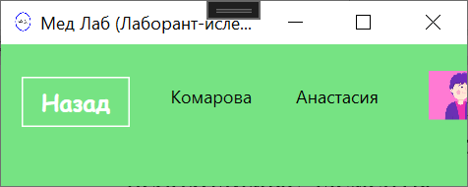

При изменении размера окна не происходит пропорционального изменения размеров элементов.

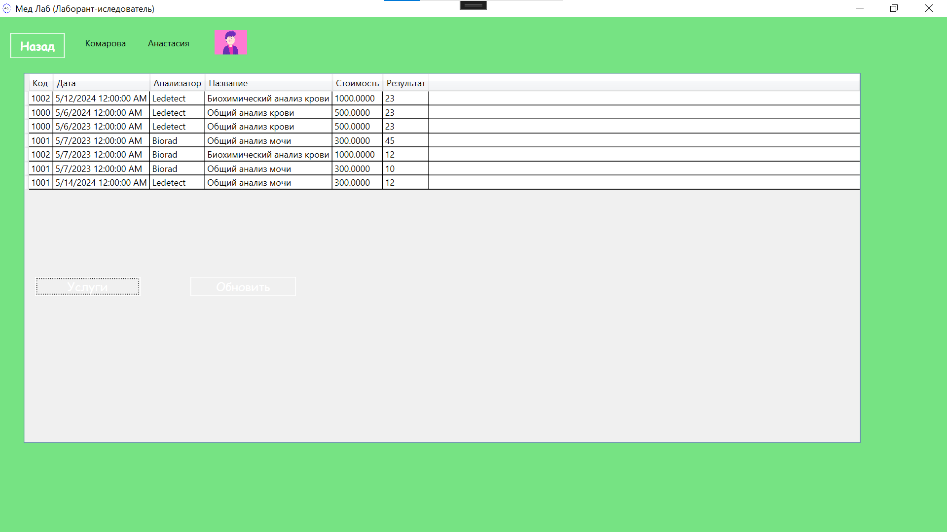

**Интеграционное тестирование (разработка Unit теста).**

Код тестируемого метода в приложении.

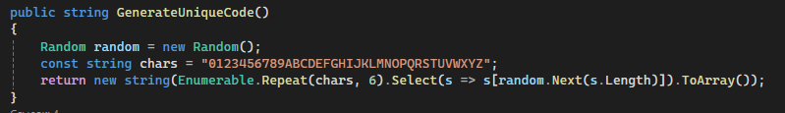

Unit теста 1 (Проверка сравнения сгенерированного уникального кода с типом string).

Код теста.

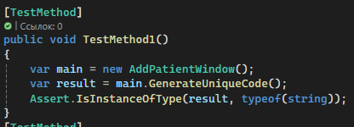

Unit теста 2 (Проверка длины сгенерированного уникального кода (код должен быть 6 символов)).

Код теста.

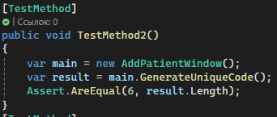

Unit теста 3 (Проверка, что возвращаемая строка содержит только цифры и буквы).

Код теста.

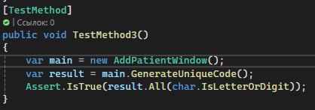

Результат тестов.

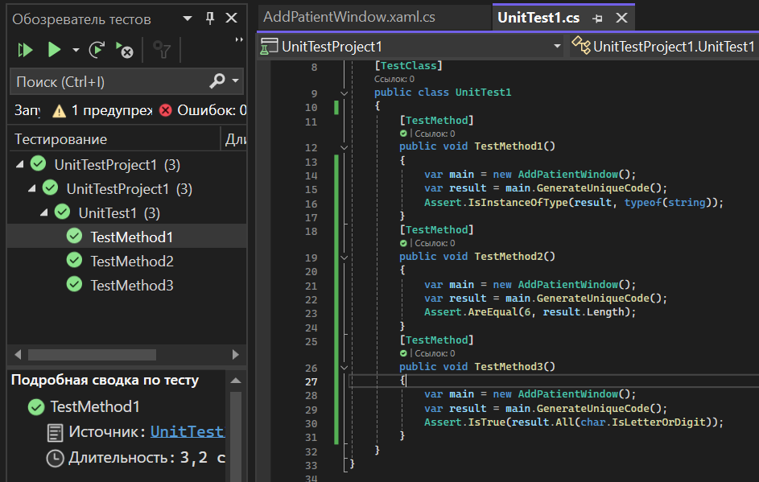

Сравнение длины уникального кода с длиной 5.

Результат.

